VI. Zu Kurt Heerklotz (27. 10. 1920 - 19. 7. 2013)
(Sein nerothaner Name war Keh)

VI. 1. Karten und Fotos zum Leben und den Wohnorten von Kurt Heerklotz

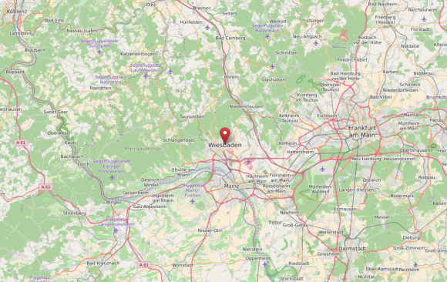
(Karte nach openstreetmap.org)
Bis auf die Kriegsjahre und viele bündische Fahrten vor dem 2. Weltkrieg lebte Kurt Heerklotz in Wiesbaden. Er fühlte sich immer als Wiesbadenern Junge.

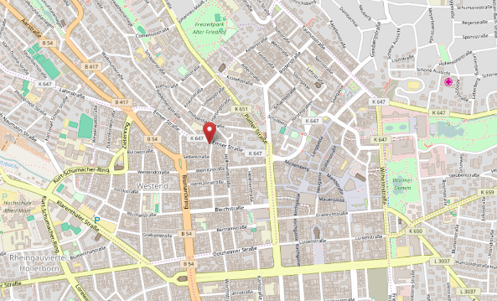
(Karte nach openstreetmap.org)
Die Eltern von Keh wohnten bis zum Krieg im westlichen Teil der Innenstadt, an der Ecke Walramstraße 34 und Emserstraße. Hier lebte Kurt Heerklotz während seiner offiziellen und seiner illegalen Wandervogelzeit.

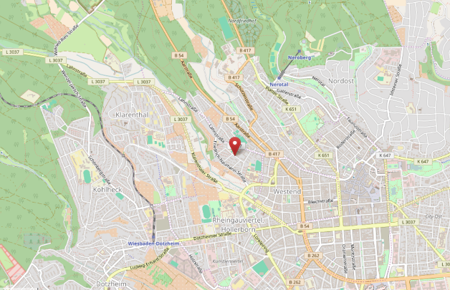
(Karte nach openstreetmap.org)
Nach dem Krieg wohnte die Familie Heerklotz dann am westlichen Rand der Stadt in der Philipp-Holl-Straße 5, nähe der westlichen Vororte und des Taunusrandes.

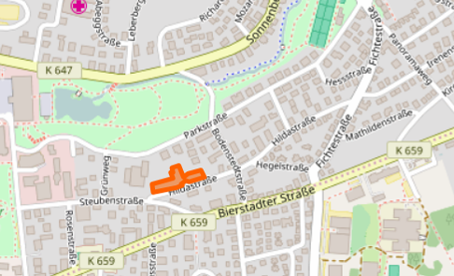
(Karte nach openstreetmap.org)
Im Seniorenheim Hildastift in der Hildastraße, oberhalb des schönen Wiesbadener Kurparks, verbrachten Kurt Heerklotz und seine Frau in einer gemütlichen kleinen separaten Wohnung die letzten Lebensjahre.

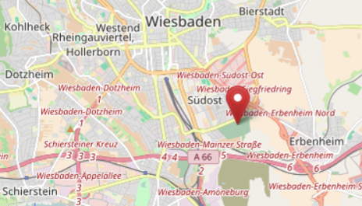
(Karte nach openstreetmap.org)
Beerdigt wurden Kurt Heerklotz und seine Frau im Familiengrab Baumbach-Heerklotz auf dem Südfriedhof.


Das Elternhaus Walramstraße 34 Ecke Emser Straße ist nicht neu gebaut, es wurde nur in den letzten Jahren erheblich "renoviert" bzw. baulich verbessert. Die Emser Straße ist eine Ausfallstraße nach Westen und eine Verbindung in die Innenstadt (wo der Vater von Keh als Koch arbeitete) (Foto vom Verfasser)


Kurt Heerklotz kaufte sich dann nach dem Krieg in einem Neubauviertel am westlichen Stadtrand, Philipp-Holl-Straße 5, eine Eigentumswohnung im 3. Stock, wo er mit seiner Familie bis Frühjahr 2010 wohnte. (Foto vom Verfasser)


Ab 2010 zogen Kurt Heerklotz und seine Frau dann in ein Seniorenstift in der Hildastraße, Nähe Kurpark; hier hatten sie eine kleine Seniorenwohnung im 7. Stock. (Foto vom Verfasser)
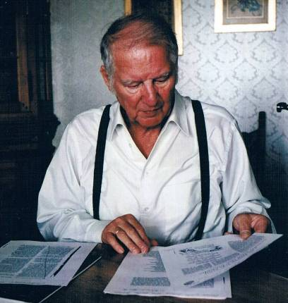
Kurt Heerklotz um 1995 bei seinen Liederbearbeitungen (Foto von Heinz-Schultz-Koernig, Pünzel, noch in der Philipp-Holl-Str. 5 aufgenommen, Archiv Kurt Heerklotz)

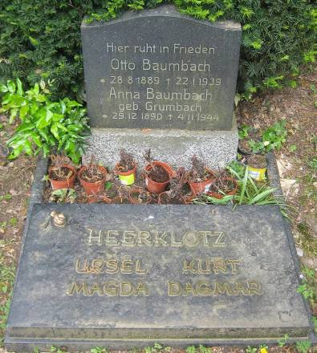
Die Gemeinschaftsgrabstätte der Familien Baumbach und Heerklotz im östlichen Teil des Wiesbadener Südfriedhofs. (Foto vom Verfasser)

VI.2. Bilder zum bündischen Leben von Kurt Heerklotz (Keh)

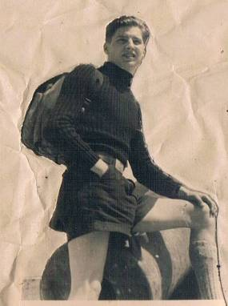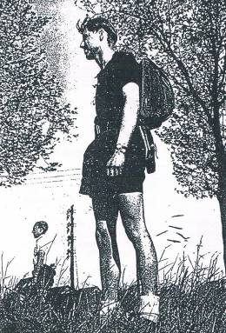
Keh 1937 in Verdun, Auslandsfahrt (Archiv Keh auf Auslandsfahrt (dem Verfasser Kurt Heerklotz) von Keh auf einem Liederblatt zugesandt)

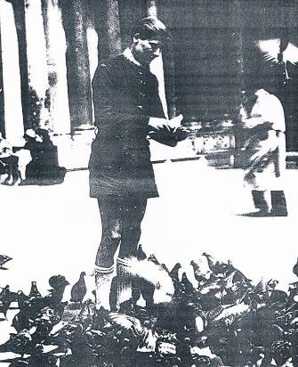
Kurt Heerklotz auf Auslandsfahrt, füttert Tauben
in Venedig 1938 (Archiv Kurt Heerklotz)

VI.3. Überblick zur Biografie von Kurt Heerklotz

VI.3.1. Die Vorfahren und das Elternhaus von Kurt Heerklotz

Der Vater von Kurt Heerklotz hieß Paul Heerklotz. Er wurde 1880 in Oberbayern geboren. Er war beruflich als Koch im Hotelgewerbe tätig. Die Mutter Magdalene Heerklotz stammte aus Niederbayern, war eine geborene Retsch und arbeitete ebenfalls im Hotelgewerbe, als so genannte „kalte Mamsell“. Der Vater starb am 24. 2. 1963

Die Eltern kamen nach Wiesbaden aus beruflichen Gründen. In Bayern glaubte der Vater weniger günstige berufliche Chancen zu haben. Der Vater hatte sich deswegen nach Wiesbaden in die aufstrebende Kurstadt beworben und arbeitete als Koch im Hotel „Rotes Haus“ in der Kirchgasse. Die Familie Heerklotz wohnte in Wiesbaden, Ecke Wallramstraße-Emserstraße.

Die Familie hatte insgesamt 4 Kinder. Eine 1913 geborene Tochter Doris, einen 1916 geborenen Sohn Paul, einen 1918 geborenen Sohn Karl und den jüngsten Sohn Kurt, geboren am 27. 10. 1920. Der Bruder Karl ist im 2. Weltkrieg vermisst.

VI.3.2. Der Lebensweg von Kurt Heerklotz bis 1933

Kurt Heerklotz, mit Fahrtennamen Keh, ist am 27. 10. 1920 in Wiesbaden geboren und fühlte sich zeitlebens als Wiesbadener Junge. Er besuchte die Volksschule an der Lahn-straße und dort die Klassen 1 bis 8. Ab 1934 bis 1937 besuchte er 3 Jahre lang die kaufmännische Berufsschule in Wiesbaden. Anschließend wurde er Versicherungs-Angestellter beim „Deutschen Herold“ in Wiesbaden.

Keh ist einer jener stillen, bündischen Vorbilder, die noch zu wenig beachtet worden sind. Wie bei vielen Alt-Bündischen begann sein bündisches Leben nicht von Anfang an in einer Wandervogelgruppe.

Mit 10 Jahren, also 1930, kam er erstmals in Kontakt mit den Lebensformen der Jugend-bewegung. Wandern, Singen, Abkochen und Übernachten im Zelt lernte er in den Jahren 1930-33 in der evangelischen Jungschar der Kreuzkirchen-Gemeinde in Wiesbaden-West. Die beiden Führer dieser Gruppe gehörten damals dem Bund Scharnhorst an.

VI.3.3. Der Lebensweg von Kurt Heerklotz 1933 bis 1939

Aber 3 Jahre später begannen in einer noch halb freiwillig gegründeten Jungvolk-Gruppe, so grotesk das klingt, seine eigentliche bündische Laufbahn und damaligen bündischen Umtriebe

Denn 1933 wurde der 13-jährige Kurt von einem NS-Jungvolk-Führer für dessen freiwillig neu gegründeten NS-Jungzug geworben, dessen Führer weitgehend ehemalige Bündische waren. Der Jungzugführer gehörte vorher dem Bund Geusen an, der Fähnleinführer kam aus der dj.1.11 und andere Führer waren ehemalige Nerother.

Offiziell wurde eine Zeitlang in diesem Jungvolk-Zug zwar der übliche Dienst getan, nämlich Exerzieren und Aufmärsche mit wehenden Fahnen und Wimpeln Es wurden zusätzlich aber auch Fahrten im bündischen Stil in die nähere und weitere Umgebung von Wiesbaden unternommen.

Parallel dazu entstand ein Freundeskreis mit überwiegend ehemaligen Nerothern und solchen ehemaligen Bündischen, die nicht zum Jungvolk gegangen waren. Äußerliche Merkmale dieses bündischen Freundeskreises waren ein besonderer Erkennungspfiff („Nach Süden nun sich lenken...") und ein kariertes Hemd. Wer es sich leisten konnte, ließ sich kurze, blaue Piratenhose von einem der Väter (einem Schneidermeister) nähen und beschaffte sich Bundschuhe sowie weiße Zopfmuster-Kniestrümpfe. Auf Fahrt ging es mit dem bündischen Affen (Tornister), der Rucksack war verpönt, und mit Paddelbooten auf den Rhein und zu Rheininseln, besonders zur Rettbergsaue.

Man traf sich so oft man konnte in Kleingruppen (3 bis 5 Mann), manchmal auch mit anderen illegalen Wiesbadener Nerothergruppen in elterlichen Wohnungen zum Erzählen, Singen und Fahrtenpläne schmieden. Untereinander wurden Nerother-Herolde und andere Jugendbundschriften, z.B. „Der Eisbrecher“ und „Die Kiefer“ usw. ausgetauscht. Über einen befreundeten Buchhändler wurden die Liederbücher des Günther-Wolff-Verlages bezogen.

Nach einiger Zeit wurden vom Regime die auf freiwilliger Basis entstandenen Jungvolk-Einheiten aufgelöst und eine straffere regionale Neugliederung vorgenommen. Das war der Zeitpunkt, dass Kurt und seine Freunde nach und nach aus dem Jungvolk austraten und zur Tarnung dem Reichskolonialbund beitraten.

Dieser illegalen bündischen Gruppe gehörte auch Alfred (Alf) Zschiesche (1908–1992) an, mit dem sich Kurt Heerklotz bald eng anfreundete und von dem er das anspruchsvolle Gitarrenspiel und das Verfassen eigener Lieder und eigener Liederweisen erlernte. Auch Werner Helwig war ein früher und später ein gelegentlicher Gast in dieser Wiesbadener Gruppe, wenn er bündische Bekannte in Wiesbaden besuchte oder wegen Bespitzelung für eine Zeit den Wohnsitz wechseln musste.

Hussa (Fahrtenname für Werner Helwig) war nämlich bekannt mit dem Wiesbadener Buchhändler und Antiquar Hans-Joachim von Goetz, der in der Adelheidstraße 19 wohnte. Helwig wohnte dann ebenfalls dort. Dieser Herr von Goetz war aber kein Nerother. Er gab, wenn Werner Helwig zu Besuch bei ihm war, den anderen Wiesbadener Bündischen Bescheid und dann kamen die Bekannten von Helwig dorthin. Dort wurde gesungen und sich unterhalten. Keh selber war vor dem Krieg nicht dort, da er nicht zu dem engeren Kreis um Helwig-Götz gehörte. Aber Alf Zschiesche war dann bei den Treffen mit Werner Helwig dabei. Werner Helwig wiederum nahm nicht an den späteren bündischen Bootsfahrten auf die Rheininsel Rettbergsau teil.

Im Sommer wurde das illegale bündische Gruppenleben teilweise aufs Wasser verlegt. Man fuhr im Sommer regelmäßig mit Faltbooten auf den Rhein und zu den Rheininseln zwischen Wiesbaden und Mainz. Fast jeder in der Gruppe hatte ein Faltboot. Wer keines hatte, wurde mitgenommen. Man fuhr in Gruppen bis zu 4 Booten an den Wochenenden (manchmal waren es auch nur 2-3 Boote, manchmal fuhr Keh auch alleine) ab Samstagnachmittag bis Sonntagabend los, überquerte den Rhein, fuhr einen toten Arm hinter der Rettbergsau hinauf und ging dann an Land. Es wurde dann dort gezeltet. Damals gab es noch eine richtige Wildnis auf diesen Rheininseln. Die Rettbergsaue ist noch heute überwiegend mit dichtem Gebüsch und Waldstücken bewachsen.

Die regelmäßigen Bootsfahrten auf dem Rhein, hauptsächlich zur großen, mit Gebüsch und Wald bestandenen Rheininsel Rettbergsau zwischen Wiesbaden und Mainz, hatten einen besonderen Grund. Die Gruppe musste immer damit rechnen, von der Gestapo und den HJ-Streifen (jugendliche Hilfspolizisten gegen die bündischen Umtriebe, die mit der Gestapo zusammen arbeiteten) beobachtet zu werden. Auf dem Rhein und im Gebüsch und Wald der Rettbergsau konnte man sich sicher fühlen und verbrachte so unbeschwerte bündische Rhein-Wochenenden, frei von der Not der Bespitzelungen. Die Woche über lagen die Boote in Wiesbaden-Schierstein, einem Stadtteil von Wiesbaden mit einem Rheinhafen.

Auch Alf Zschiesche hatte ein Boot. Alf und Keh haben aber keine mehrtägige Fahrten rheinabwärts mit Booten gemacht, z.B. nach Holland. Auch mehrtägige Bootsfahrten der anderen, eventuell den Rhein hinab, haben wohl nicht stattgefunden.

Nach dem Krieg hörten die Bootsfahrten für Keh und Alf Zschiesche auf, weil sie beide
schwer Kriegsversehrte waren. Aber direkt nach Kriegsende, Alf Zschiesche hatte noch in den letzten Kriegstagen ein Bein verloren und eine Grantsplitter-Verletzung am Kopf erhalten, dichtete Alf rückwirkend auf diese unbeschwerten Wochenenden auf dem Rhein und auf der Rettbergsau das bekannte Lied: „Mein kleines Boot, bald bist du wieder flott und ein End hat alle Not“ (erstmals veröffentlicht 1946). Ob es ihm schon in Ansätzen während einer solchen Rhein-Fahrt durch den Kopf gegangen war, ist möglich. Die Stelle „… und ein End hat alle Not“ bezieht sich nach Keh auf das mit großer Erleichterung von Alf aufgenommene Ende der Naziherrschaft, aber es könne auch möglich sein, dass die Erinnerung an das damalige Entschlüpfen vor der Bespitzelung auf das Wasser
gemeint ist.

Dieses Lied ist also nicht am Amazonas, nicht auf den Flüssen Kanadas und auch nicht in Skandinavien entstanden, sondern der Verfasser erinnert sich rückblickend an die Boots-fahrten und Wochenenden auf einer Rheininsel in der illegalen bündischen Zeit.

Ansonsten wurden Ferien und Urlaub zu Trampfahrten im In- und Ausland genutzt. Durch einen Verbindungsmann gab es dafür Reisepass und Passverlängerung ohne eine sonst notwendige Unbedenklichkeitsbescheinigung der HJ.

Mit 15 Jahren ging Keh erstmals auf Auslandsfahrt und zwar nach Frankreich zur Welt-ausstellung in Paris 1935. Er machte diese Fahrt privat zusammen mit seinem damaligen Freund Helmut Petermann, genannt Pit, der Nerother war. Es war also seine Art erste illegale bündische Auslandsfahrt.

Trotz großer Vorsicht blieb es nicht aus, dass sie einmal von einem HJ-Streifendienst erwischt wurden. So wanderten sie von einer Übernachtung auf einer Burgruine im Lahntal hinunter direkt vor ein Cabriolet einer HJ-Streife. Das Ereignis, bei der auch ein Gestapo-Mann mit im Auto saß, spielte sich an der Lahn im damals noch kleinen Alten-Diez südlich von Limburg ab. Die Gruppe hatte auf einer Höhe über Alten-Diez die Nacht von Samstag auf Sonntag verbracht und stolperte am Sonntagvormittag den Hang hinunter nach Alten-Diez und lief im Zentrum des Städtchens der JH-Streife in die Arme. Blau-rote Bändchen waren eines der Erkennungszeichen dieser Gruppe. Diese Bändchen waren damals fertig zu kaufen und hatten keine Traditionsbedeutung von früheren Bünden her. Ein solches blau-rotes Bändchen hatte Kurt auch an seiner Gitarre befestigt.

Es erfolgte ein kurzes Verhör, Aufnahme der Personalien und Beschlagnahmung der Fahrtenmesser. Gegen die Beschlagnahmung der Klampfe von Kurt wehrten sie sich so lautstark, dass eine Schar Kirchgänger aufmerksam wurde und Partei für sie ergriff. Der HJ-Führer gab die Klampfe zwar zurück, riss aber vorher die blau-roten Quasten von der Gitarre ab. Dann fuhr er mit dem Hinweis davon, dass die Fahrtenmesser auf der Gebietsführung in Wiesbaden wieder abgeholt werden könnten. Die Gruppe verzichtete aber klugerweise darauf, wusste sie doch, dass andere vor ihnen dort Schläge statt Fahrtenmesser bekommen hatten.

1937 gab es bei den Älteren dieser illegalen Gruppe Hausdurchsuchungen und die Beschlagnahme von bündischer Literatur und von sonstigen bündischen Utensilien.
Einige wirkliche oder angebliche Anführer wurden in Untersuchungshaft genommen. Auch Alf Zschiesche saß 4 Wochen in U-Haft. Im Oktober 1937 kam es zum Prozess vor dem Sondergericht in Frankfurt/M gegen 17 Wiesbadener Ältere wegen bündischer Umtriebe

Es war ein Wunder, dass das Strafmaß gnädig ausfiel. Die verhängten Freiheitsstrafen galten als durch die U-Haft abgegolten. Die Verteidiger hatten sogar den Mut im Plädoyer zu sagen, dass die HJ sich glücklich schätzen könne, wenn sie solch ungewöhnlich unternehmungslustige junge Menschen als Führungskräfte gewinnen könnte.

Trotz diesem Warnsignal gaben die Freunde ihr bündisches Fahrtenleben nicht auf.
Einige Wiesbadener Illegalen, darunter Kurt Heerklotz, ließen sich aber nicht einschüchtern. 1938 gingen sie zu dritt auf Auslandsfahrt nach Ungarn und Jugoslawien. Über Italien und die Schweiz wurde zurück getrampt. 1939 ging es noch einmal zu viert nach Frankreich bis in die niederen Pyrenäen. Die meisten Strecken wurden dabei zünftig getrampt.

1938 mietete Keh noch in einem kleinen Taunusdorf einen Raum an, den die Gruppe als Landheim einrichtete und benutzte, bis sie 1939 alle zum Kriegsdienst einrücken mussten. Ähnlich hat es die Frankfurter illegale Gruppe um Berry Westenburger gemacht, die eine Hütte im Taunus als Treffpunkt anmietete.

Ergänzend ist noch zu erwähnen, dass Alf Zschiesche als aktives Mitglied dieser illegalen Wiesbadener bündischen Gruppe 1936 noch zusammen mit Ottsch Leis das Liederheft „Wenn die bunten Fahnen wehen" beim Verlag Günther Wolff, Plauen i. V., herausgab. Die Illustration stammte von Fritz (Fips) Bernecker, der ebenfalls diesem Kreis angehörte. Fips hat für das Heft 3 eigene Lieder beigesteuert. Der Text des später von Alf vertonten Liedes „Auf vielen Straßen dieser Welt" ist von Björn Behnke, der 1937 als einer der führenden Älteren in Untersuchungshaft mit dem Vorwurf der bündischen Umtriebe kam.

Die damals dafür notwendigen Reisepässe und Reisepassverlängerungen besorgten sie sich über einen Verbindungsmann, der sogar die Unbedenklichkeits-Bescheinigungen der HJ umging (also die Bemerkung von Seiten der HJ, dass die Betreffenden nicht zu eventuellen Bündischen gehörten).

VI.3.4. Der Lebensweg von Kurt Heerklotz von 1939 bis 1945

1939 leistete er seinen Arbeitsdienst und 1940 wurde er zur Wehrmacht eingezogen. Seinen Grundwehrdienst, Dauer 6 Monate, leistete er in der damaligen Kaserne Wiesbaden-Kohlheck ab und zwar bei der Einheit Luftnachrichten-Fernschreiber. Danach kam er nach Frankreich und war von Ende 1940 bis Ende 1942 in Mayenne/Normandie stationiert, also dort, wo Alo Hamm ebenfalls stationiert war und seinen Singekreis hatte. Keh hat aber Alo Hamm nicht kennen gelernt und nichts von einem solchen/diesem Singekreis gehört.

1942 heiratete Keh in Wiesbaden seine 1 Jahr jüngere Frau Ursel, geborene Baumbach, die er schon vorher in Wiesbaden kennen gelernt hatte.

Ende 1942 wurde Keh als Unteroffizier nach Russland in den Nordwest-Abschnitt Nähe des Ilmensees versetzt und war dort als Truppführer in einer Minenverlegungs-Einheit tätig. Bei dem dortigen damaligen Pendeln der Frontlinie legten einmal die Deutschen und einmal die Russen in diesem Gebiete Minen. Man wusste also nicht immer, welche Minen gerade im Boden eine Gefahr bedeuteten.

Anfang 1943, Keh war mittlerweile Feldwebel, trat Keh auf eine Mine, deren Herkunft unbekannt war. Der Unterschenkel des linken Beines wurde abgerissen und die Knochen des anderen rechten Beines durch Granatsplitter vielfach zertrümmert, so dass dieses Bein ohne spätere Schienung nicht mehr den Körper tragen konnte. Die Kameraden seines Trupps holten ihn sofort von der Unglücksstelle und brachten ihn zum rückwärtigen Hauptverbandsplatz. Erst dort verlor Keh das Bewusstsein, vorher hatte er noch die Papiere der Minenlegearbeiten ordnungsgemäß abgegeben. Von dort wurde er mit einer alten Ju nach Estland in ein Lazarett geflogen, wo die medizinische Hauptversorgung erfolgte. Nach 14 Tagen wurde er nach Zischenau (heute Zischenow) in Ostpolen verlegt in ein Lazarett, das in einer umgebauten alten Schule eingerichtet worden war.

An seinem 23. Geburtstag, am 27. 10. 1943, fuhr seine Frau Ursel von Wiesbaden nach Zischenau. Sie hatte von ihrem damaligen militärischen Dienststellenleiter eine GKdS-Bescheinigung (Geheime Kommando-Sache) bekommen, mit der sie das Recht hatte, im Zug in Abteilen 1. Klasse zu fahren. Die Zugfahrt dauerte ca. 1,5 Tage. Dann durfte sie Keh 3 Tage besuchen. Sie hatte ihm einen Blumenstrauß als verspätetes Geburtstagsgeschenk mitgebracht. Nach 3 Tagen mussten Besuche damals beendet werden. Am 24. 12. 43 hat Ursel Heerklotz ihren Mann wieder für 3 Tage im Lazarett besucht und ein 3. Mal im März 1944. Jedes Mal hatte ihr Dienststellenleiter ihr eine GKdS-Bescheinigung ausgestellt.
Im Frühjahr 1944 wurde Keh in ein Krankenhaus nach Breslau verlegt. Ursel Heerklotz war gerade von ihrem 3. Besuch wieder 10 Tage in Wiesbaden, als sie einen Brief vom behandelnden Stabs-Arzt in Breslau erhielt, dass sie ihrem Mann nach Wiesbaden abholen könne. Man werde ihn soweit gehfähig machen, dass er die Fahrt nach Wiesbaden antreten könne.

Frau Heerklotz holte ihren Mann daraufhin, wieder mit einem GKdS-Schein, vom Krankenhaus in Breslau ab. Sie traf ihren Mann, eingegipst bis zur Körpermitte und mit Krücken bis unter die Achseln. Die Rückfahrt nach Wiesbaden dauerte 3 Tage. Die Luftangriffe erschwerten damals das Eisenbahnfahren bereits erheblich.

In Wiesbaden bekam Kurt von einem Prothesenbauer in Wiesbaden-Biebrich seine Dauerprothesen angepasst. Das war für beide (Keh und seine Frau) ein beklemmender Eindruck. Links bekam Keh eine Holzprothese ab unter dem Knie, rechts eine Stütz-Prothese entlang des ganzen Beines. Damit war für den ehemals begeisterten bündischen Wanderer der Aktionskreis zu Fuß auf maximal 1 bis 2 km begrenzt – sofern er keine Wundschmerzen oder Entzündungen im Bereich der Prothesen hatte, was bei längerem Laufen schnell eintrat.

Danach, noch im Jahr 1944, wurde Keh Verwaltungsangestellter in der Stadtverwaltung Wiesbaden. Bis dahin hatte die Familie Heerklotz in Wiesbaden, Ecke Wallramstraße-Emserstraße, gewohnt. Weil die Luftangriffe auch auf Wiesbaden aber immer heftiger wurden, zogen Keh und seine Frau Ende 1944 zu Bekannten nach Bitterfeld bei Leipzig. Dort bleiben sie nur ½ Jahr, weil die Leuna-Werke in der Nähe waren und die Luftangriffe auf diesen kriegswichtigen Industrie-Komplex immer heftiger wurden. Deshalb zogen sie Anfang 1945 in das Dorf Weißenstatt im Fichtelgebirge zu Freunden. Dort wohnten sie ¼ Jahr in einem kleinen Zimmer. Als die Amerikaner in das Dorf einmarschierten und die Wohnungen durchsuchten, gab sich Keh gefangen. Er kam für einige Wochen in ein Gefangenenlager der Amerikaner in der Nähe. Seine Frau, die in dem Zimmer wohnen geblieben war, besuchte ihn täglich um die Mittagszeit und reichte ihm durch den Zaun zusätzlich zur Lagerkost etwas zu essen, obwohl die Gefangenen der US-Armee keinen eigentlichen Hunger litten.

VI.3.5. Der Lebensweg von Kurt Heerklotz nach 1945

Als Kurt entlassen wurde, bewarb er sich wieder bei seiner früheren Versicherung, dem Deutschen Herold, Niederlassung Bamberg. Es gab damals die Möglichkeit eines Antrags auf Weiterbeschäftigung nach dem Krieg bei einer früheren Arbeitsstelle. Weil aber in Bamberg eine Zuzugssperre erlassen war und der gehbehinderte Keh keine langen Fahrten und Wege auf sich nehmen konnte, konnte er diese Stelle nicht annehmen. Er bewarb sich deswegen wieder beim Deutschen Herold in Wiesbaden, wo er auch wieder angenommen wurde. Er wohnte dort bei seinen Eltern, weil das Haus, in dem die Eltern wohnten, im Krieg unzerstört geblieben war. Seine Frau blieb vorerst noch in Weißenstatt/ Fichtelgebirge.

Weil Keh für die notwendigen Kundenbesuche einer Versicherungsgesellschaft zu schlecht laufen konnte, bewarb er sich nach einiger Zeit um eine Angestellten-Stelle bei der Stadtverwaltung Wiesbaden und wurde angenommen. Ab Herbst 1946 wurde er bei der Stadtverwaltung angestellt. Im Jahr 1947 absolvierte er erfolgreich einen Beamtenlehrgang für eine Beamten-Stelle innerhalb der Stadtverwaltung Wiesbaden. Der Lehrgang fand in der Rosenstraße statt. Ab ca.1965 erhielt er die Verwaltungs-Leitung eines kleineren Wiesbadener Kinderheimes für Kinder unter 6 Jahren in der Kapellenstraße.

Keh hat in den weiteren Jahren ein anderes Kinderheim für Kinder über 6 Jahren bis zur beruflichen Lehrzeit ab ca. 70iger Jahre im Dambachtal mit eingerichtet und dort dann die Verwaltungs-Leitung übernommen. Ab den 80iger Jahren wurde das Heim geschlossen und gehört ab dann zum Bundeskriminalamt (BKA).

Seine Aufgabe als Verwaltungs-Leiter war, für das materielle Leben allgemein in dem Heim zu sorgen. Die pädagogische Leitung hatte jemand anderes.

1977 ließ sich Keh als Schwerkriegsversehrter vorzeitig pensionieren. Keh fuhr einen Opel oder BMW mit Handschaltung und Handkupplung, weil er seine Beine dafür nicht mehr gebrauchen konnte. Dieses Auto war für ihn das Tor zur Welt. Er besuchte mit ihm auch die Waldeck und andere Nerother-Treffen.

Kurt und Ursel Heerklotz haben eine Tochter Dagmar, die eine Laufbahn im medizinischen Diensten einschlug. Sein Enkel wurde Biologe und promovierte 2000 in Frankfurt/M. Er ging anschließend in die Schweiz zu einem Züricher Unternehmen für Medizintechnik. Seine Frau arbeitet dort ebenfalls als promovierte Molekularbiologin. Der Urenkel geht in der Schweiz zur Schule.

Die Zeit nach dem Krieg nutzte Keh neben seiner beruflichen Tätigkeit dazu, zusammen mit Alf Zschiesche wieder den Nerother Wandervogel in Wiesbaden mit aufbauen zu helfen. Sie konnten der neu erwachenden bündischen Bewegung aber hauptsächlich nur mit ihrem Singen und ihren Liedern dienlich sein. Und das taten beide gerne und mit Erfolg.

Als Alf Zschiesche seinen frühen Nachkriegssingekreis auflöste leitete Kurt Heerklotz später jahrelang einen bündischen Singekreis in Wiesbaden weiter, der sich anfangs in der Wohnung der Familie Heerklotz in unregelmäßigen Abständen traf und im Mittel 15 Personen umfasste. Zu diesem Singekreis gehörten neben Alf Zschiesche (solange dieser noch in Wiesbaden wohnte) auch Khei Debusmann, Helmut Petermann (Pitt) und andere. Etwa 3 Jahre, ungefähr von 1977 bis 1980, traf sich dieser Singekreis dann in einem Nebenraum der Gaststätte „Schwalbacher Hof“ in der Emser Straße.

Seine bündischen Kontakte und moderaten Reisen umfassten gelegentliche Besuche auf der Waldeck und der kulturellen Treffen des Weinbacher Wandervogels. Dort lernte er auch den Deutsch-Kanadier Hubertus Schendel kennen, der über 70 Lieder, die ganz oder nur bezüglich der Melodie von Kurt Heerklotz stammen, für die Webseite www.buendische-blaue-blume.de/Biografien/Kurt Heerklotz gesungen hat.

Die bündische Haupttätigkeit nach der Pensionierung war die Erinnerung an und die Bearbeitung von Liedern, wie sie im Wandervogel und besonders bei den Nerothern gesungen wurden. Mehrere Besuche im Liederarchiv in Freiburg besorgten ihm eine umfassenden Grundstock von Liedern dieses Genre.

Die letzten Jahre, ab 2009, wohnten Keh und seine Frau in einer Seniorenwohnung im Hildastif in Wiesbaden, in der Nähe des schönen Kurparks. Dort bearbeitete er weiter seine Liederhefte der Nerother, so wie sie in den Gruppen gesungen wurden, und unterhielt weiter Kontakte zu bündischen Bekannten. Es wurden sogar weiterhin mit engsten Freunden kleine Singetreffen in der Seniorenwohnung abgehalten. die Klampfe stand immer bereit.

Seinen 90. Geburtstag hat Keh zurückgezogen im Kreise seiner Familie verlebt. Eine größere Gratulations-Feier von Bündischen bat er, bescheiden wie immer, zu unterlassen. Er hat sich aber sehr über Post und Anrufe gefreut.

Kurt Heerklotz hatte gegen Ende seines Lebens zunehmend schmerzhafte Probleme mit seinem Beinstumpf. Dann musste er tagelang liegen, um die Entzündung wieder abheilen zu lassen. Das hat ihm Vitalität geraubt. Er starb er am 19. Juli 2013.

VI.3.6. Kurt Heerklotz als bündischer Liederschöpfer

Kurth Heerklotz und Alf Zschiesche haben nach ihren behindernden Verwundungen nicht der Wandervogelidee entsagt, sondern haben ihr durch die Pflege des Singens und die Herausgabe von Liedersammlungen zu nützen versucht. Wenn auch Alfred Zschiesche führend blieb, so hat auch Kurt Heerklotz seinen Beitrag geleistet. Ca. 90 Lieder hat er ganz oder teilweise geschaffen und dazu weit über hundert andere Wandervogellieder aus früherer Zeit gesammelt und so bearbeitet, wie sie vor allem beim Nerother-Wandervogel gesungen wurden. Ab 1986 hat Kurt Heerklotz deshalb in lockerer Folge kleine Liederhefte in geringer Stückzahl für einen interessierten bündischen Freundeskreis herausgegeben. Sie beinhalten in unsystematischer Folge eigene, teilweise eigene und die traditionellen Wandervogellieder. Wenn er auf ein schönes oder weniger bekanntes Wandervogellieder besonders aufmerksam machen wollte, hat er es in eines der nächsten Hefte noch einmal aufgenommen. Es gibt in seinen Liederheften also Dopplungen. Jedes Heftchen ist eine kleine, wertvolle Handarbeit. Die Noten und Texte sind in schöner Handschrift verfasst, stellenweise sind Erklärungen zu den Verfassern/Dichtern der Lieder eingearbeitet und zur Illustration hat „Keh“ liebevoll Skizzen, Bilder und Zeichnungen mit eingefügt.
Wie es zu diesen Liederheften gekommen ist, sei hier kurz dargestellt:

Der Verfasser hatte bei seinen Besuchen bündischer Treffen gemerkt, dass die alten Lieder und Balladen der ersten Zeit nach dem Wiederaufblühen der Wandervogelbewegung nach 1945 zunehmend in den Hintergrund traten oder sogar in Vergessenheit gerieten und dafür neue bündische Gassenhauer gesungen wurden. Besonders die schönen Lieder, die Karl Oelbermann (Oelb) so beeindruckend vorsang, hörte man immer weniger. Er hat daraufhin mit seiner Frau in dilettantischer Weise ein kleines grünes Liederheft mit vergessenen Liedern und Balladen in kleinster Stückzahl hergestellt, um sie auf der Nerother-Burg Waldeck Interessenten anzubieten. Der Dilettantismus wegen mangelnder Musikalität war aber so groß, dass sie Kurt Heerklotz um Hilfe baten. Der hat dann für dieses kleine Heft einen Teil der ausgesuchten Lieder bearbeitet und hat einige Lieder hinzugefügt, die er selbst als vergessen einstufte.

Diese Arbeit hat ihm so Freude gemacht und er hat den Hintergrund-Sinn sich selbst so zu eigen gemacht, dass er nun seine eigenen Liederheft gestaltete. Jedes Mal, wenn eines fertig war, bekam der Verfasser zusammen mit einigen persönlichen Zeilen ein Beleg-Exemplar zugesandt. Die weitere Verbreitung hat dann Marcellus Gastreich, Hilden übernommen.

Alf Zschiesche fertigte zu den meisten dieser Lieder praktikable Gitarren-Begleitsätze an.
Er gab manchen guten Rat für dessen Liederschaffen. Bei seinen Vertonungen passender Gedichte hat es Keh besonders Rudolf Baumbach angetan, vielleicht deshalb, weil seine Frau eine geborene Baumbach war.

Man sollte bei den Liedern von Alf Zschiesche und Kurt Heerklotz genauer den Unterschied zwischen Abenteuerliedern und Kriegsverherrlichungsliedern beachten. Beide waren schon seit ihrer Jugendzeit Nazi-Gegner und ihr persönliches Schicksal im Krieg hat sie noch mehr zu entschiedenen Kriegsgegnern gemacht.

Während die Lieder von Alf Zschiesche schnell bekannt wurden, blieb den Liedern von Kurt Heerklotz bisher die größere Bekanntheit verwehrt. Aber allmählich erscheinen einige Keh-Lieder auch auf neu herausgebrachten bündischen CD’s.

Nun kann man über Neigung und Abneigung auch bei diesen Kurt-Heerklotz-Liedern streiten, aber einige seiner Lieder oder Vertonungen tragen potentielle Breitenwirkung in sich, wenn sie nur bekannter wären. Dass sie das bisher noch nicht im verdienten Umfang sind, hängt an Keh’s großer Bescheidenheit. Er wollte sich keinesfalls in den Vordergrund drängen und nicht unnötig auf sich aufmerksam machen. Es ist deshalb verdient, wenn man innerhalb der bündischen Kreise mehr auf seine Lieder aufmerksam wird, zumal es mittlerweile drei private CDs mit einer Auswahl der Lieder, gesungen und begleitet von Hubertus Schendel, gibt. Diese Tondokumente sind wirklich gut gekonnt in Vortrag und Begleitung. Aber bündische Sänger müssen jetzt nicht den Mut verlieren. Es fehlt diesen Tondokumenten trotz aller Vorbildlichkeit stellenweise noch das, was man als „bündische Individualität“ bezeichnen kann. Für Kurt-Heerklotz-Fans ist also noch Steigerungspotential vorhanden.

Dementsprechend sind die Lieder von Kurt Heerklotz keine bündischen Gassenhauer, sondern anspruchsvolle Lieder im Stile der frühen bündischen Balladen. Ca. 70 Keh-Lieder wurden von Hubertus Schendel (mit einigen kleinen gelegentlichen Melodie-Änderungen) interpretiert und auf einen Datenträger gesungen. Sie sind auf der Webseite www.buendische-blaue-blume.de frei herunterladbar. Eine kleine Anzahl der Lieder von Kurt Heerklotz sind, wie bei fast allen Liederschöpfern, weniger gut gelungen und können mit Einverständnis von Kurt Heerklotz von bündisch Interessierten weiter bearbeitet werden.

Als besonders gelungene Kurt-Heerklotz-Lieder sind z.B. folgende zu nennen:
- Die Heidengötter sitzen stumm...
- Ein Jäger sang vor seinem Haus...
- Es lagen einst 3 Knaben zur Ruh am Waldesrand...
- Es ruft und lockt mit Zaubermacht das Fernweh in die Weite...
- Frau Fortuna mit ihrem Horn...
- Freunde, der Tag steht am Rande...
- Habt ihr gehört von Roll der Stadt...
- Hoch am Himmel fährt der Große Wagen sacht...
- Kein Tröpflein mehr im Becher...
- Lacht und singt...
- Meine alten Stiefel tragen...
- Singt, singt, singt und singt...
- So lieblich lacht am Morgen der goldne Sonnenschein...
- Ströme fließen von den Höhen...
- Und als ich in meinen Keller stieg, da saßen sie bei den Flaschen...
- Verloren hab ich all mein Geld...
- Von Norden klingt das herbe Lied...
- Wie Krieger in Zinnober steh’n Bäume auf der Wacht

Im Sommer 2006 fand auf Initiative des Verfassers auf der Freusburg im Siegerland ein Keh-Liedertreffen statt (mit Unterstützung von Gerhard Mayer, genannt Spatz, und anderen), bei dem Lieder von Keh einem interessierten Kreis bekannt gemacht und eingeübt wurden. Als Folge wurden mehrfach auf Bardentreffen Keh-Lieder vorgetragen.

VI.4. Einige Literaturhinweise zu Kurt Heerklotz:

1. Eine kurze Selbstbiografie von Kurt Heerklotz, einsehbar in www.buendische-blaue-blume.de/Biografien und Bundesgeschichten/Kurt Heerklotz
2. Mehrere Besuche bei und Telefonate mit Kurt Heerklotz, besonders in den letzten 10 Jahren.
3. Der bündische Nachlass von Kurt Heerklotz, den seine Tochter Dagmar nach dem Tode der Eltern Helmut Wurm übergeben hat.
4. Einige biografische Bemerkungen zu Kurt Heerklotz im Internet, z.B. bei Scout-o-Wiki.

Ich möchte als Anmerkung hinzufügen, dass ich das als vorbildhaft empfinde, dass sich junge Männer damals einfach aus der HJ abmeldeten, weil sie keine Lust hatten, in zentralen NS-Organisationen mitzumachen, weil es ihnen dort nicht gefiel. Dazu gehörte Mut und gleichzeitig war das für die damaligen Machthaber viel demütigender, als wenn sie sich als offene Gegner bekannt hätten. Stellen wir uns doch einmal vor, wie es künftige Bewegungen mit diktatorischen Ansprüchen und mit Werben um die Massengunst empfinden müssen, wenn die Menschen einfach nicht hingehen, weil es ihnen nicht gefällt…
Nach einem Gespräch mit Kurt Heerklotz ca. 2012 im Seniorenstift. Nach dem Krieg, als Werner Helwig in der Schweiz wohnte, war er nach Meinung von Keh nur noch ca. 4mal in Wiesbaden.
Die Rettbergsau(e) ist eine über 3 km lange und ca. 400 m breite Insel im Rhein zwischen Mainz und Wiesbaden. Sie ist heute noch zu zum größten Teil mit Wald und Gebüsch bestanden, Flächen die mit ihrer reichen Vogelwelt unter Naturschutz gestellt wurden, beherbergt einen Bauernhof, einen Campingplatz und ein Inselcafe (nur im Sommerhalbjahr geöffnet).
Aber beide Gruppen hatten keinen Kontakt miteinander
Karl-Heinz Debusmann hat 2006 einen Vortrag über Alf Zschiesche auf der Waldeck gehalten; s. Alf Zschiesche
der damals noch in Friedrichsdorf bei Frankfurt/M Treffen abhielt
Hubertus Schendel hat ein riesiges deutsches Volkslieder-Archiv in Kanada in Form einer Webseite www.deutscheslied.com aufgebaut und einer seiner Schwerpunkte sind die bündischen Lieder geworden. Wenn er kann, besucht er deutsche bündische Treffen.
Diese Lieder sind von dort frei und kostenlos herunterladbar.
Diese Beobachtung führte parallel zusammen mit Manfred Nimax auch zur Gründung des so genannten Bardentreffens, um dort die alten schönen Lieder wieder in Erinnerung zu bringen.
viele Jahre Vorsitzender des bündischen Vereins um den Johannishammer
Z.B. auf jüngsten Lieder-CD’s der Bockreiter.
mit Genehmigung von Kurt Heerklotz
Sie sind aufgelistet unter www.buendische-blaue-blume.de/ Kurt Heerklotz, Lieder und Liederhefte.

